Guía rápida para crear un plan de contenidos

1. ¿Quién es tu target? (Más allá de lo típico 25-34 años, hombres y mujeres, busca lo que quieren tus fans, dónde suelen estar, etc..)

2. Define claramente los objetivos de este plan de contenidos.

3. Define las metas (Ponte más exigente y comparte lo que necesitarías)

Para el punto 2 y 3 te recomiendo completar la siguiente tabla:

LO QUE TIENES  (Situación actual) | LO QUE NECESITAS  (Objetivos) | LO QUE QUIERES  (Metas)

4. Define el tipo de contenidos que quieres (Adjunto una tabla que te puede ayudar, para entenderla no olvides fijarte en los títulos en negrita que te determinan para que pueden ser buenos esos contenidos)

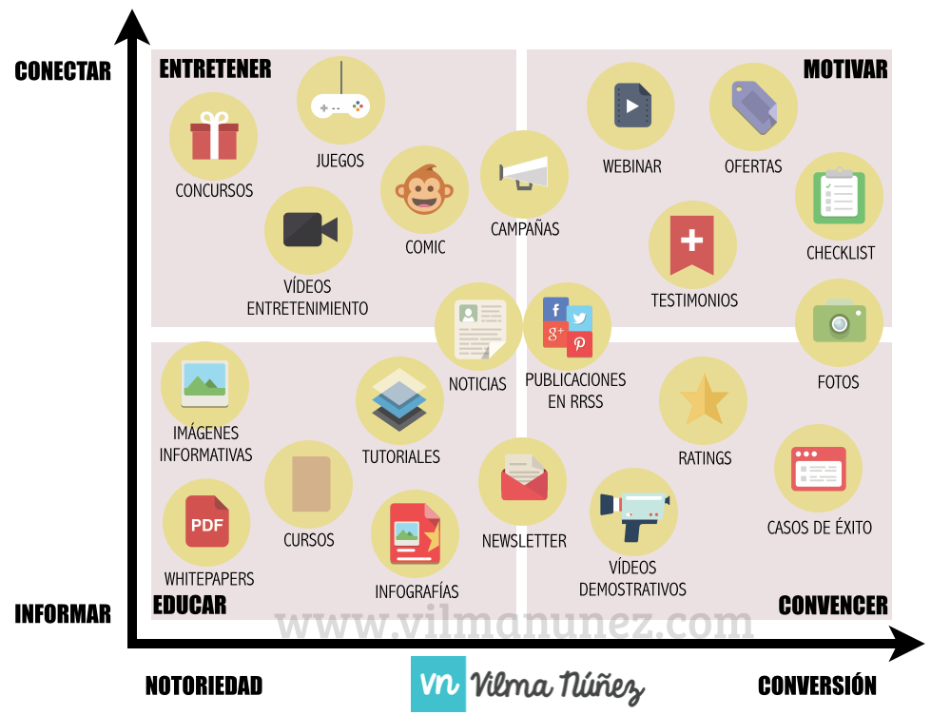

También te recomiendo dividir los contenidos en dos partes:

CONTENIDOS PARA RRSS | CONTENIDOS PARA BLOG
- Fotos  - Mini vídeos  - Juegos  - Ofertas | - E-books  - Whitepapers  - Checklists

5. Define el plan de promoción para tus contenidos. En esta parte tendrás que incluir el canal, el tipo de contenido, la frecuencia y formato. Puedes usar el calendario editorial o un plan de promoción.

Calendario editorial - Descárgalo haciendo clic aquí.
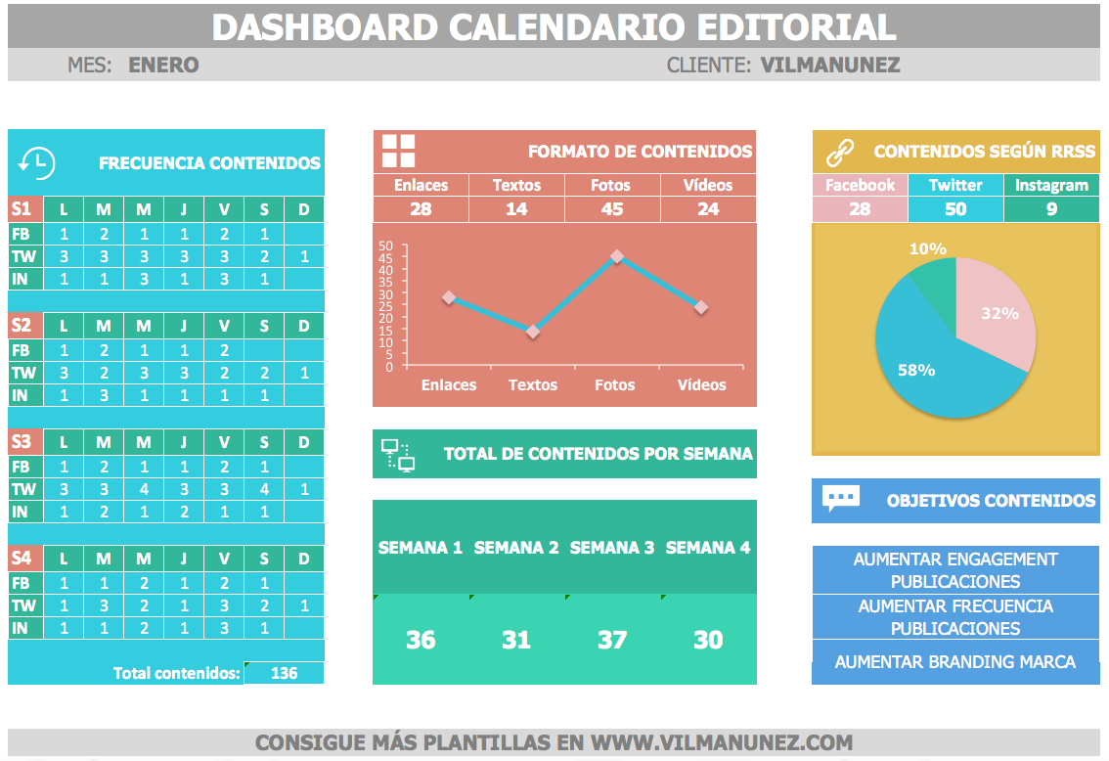

Plan de promoción – Cómo promocionar contenidos haciendo clic aquí
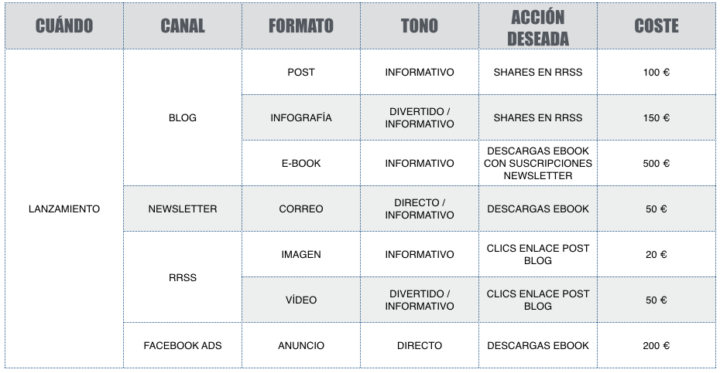

6. Define las métricas necesarias para medir la efectividad de tu plan de contenidos

